 |  | 
Koroška cesta 46
2000 Maribor, Slovenija

Naloga 01
Orodja za vodenje razvoja

oktober, 2021 Aleksander Grobelnik,
FERI RIT 2. letnik

Kazalo vsebine
1 Planner 1
1.1 Kratek opis 1
1.2 Primer uporabe 1
1.3 Omogočene funkcionalnosti 2
1.4 Alternativni programi 3
2 SharePoint 4
2.1 Kratek opis 4
2.2 Alternativni programi 5
3 Teams 5
3.1 Kratek opis 5
3.2 Primer uporabe 6
3.3 Omogočene funkcionalnosti 7
3.4 Alternativni programi 7
4 Gitlab 9
4.1 Kratek opis 9
4.2 Primeri uporabe 9
4.3 Alternativni programi 10
5 Git odjemalec 11
5.1 Kratek opis 11
5.2 Primeri uporabe 11
5.3 Alternativni programi 12
Kazalo slik
Slika 1: Ustvarjanje novega projekta 1
Slika 2: Dodajanje novega opravila 1
Slika 3: Dodajanje veder 1
Slika 4: Zaključevanje opravila 1
Slika 5: Omogočene funkcionalnosti 2
Slika 6: ClickUp 3
Slika 7: MeisterTask 3
Slika 8: wrike 3
Slika 9: Zgled SharePoint 4
Slika 10: Zgled šolskega SharePoint-a 4
Slika 11: Google drive 5
Slika 12: Igloo 5
Slika 13: confluence 5
Slika 14: Kreiranje ekipe 6
Slika 15: Ustvarjanje ponavljočega sestanka 6
Slika 16: Prvi pogled na ekipo 6
Slika 17: Primerjava funkcionalnosti z alternativnimi programi 7
Slika 18: BITRIX24 7
Slika 19: zoho 7
Slika 20: Teams VS Zoom 8
Slika 21: GitLab logo 9
Slika 22: Kreiranje novega projekta 9
Slika 23: Kreiran projekt test 9
Slika 24: Lastnosti novega projekta 10
Slika 25: Github 10
Slika 26: Github primer 10
Slika 27: gitbucket 11
Slika 28: BitBucket 11
Slika 29: git check 12
Slika 30: git install 12
Slika 31: Primer enega izmed grafičnega Git odjemalca 12
Slika 32: git-fork 13
Slika 33: Working Copy 13
Slika 34: GitUI 14

Planner

Kratek opis
Ta programska oprema je namenjena razvrščanju nalog med uporabnike, organiziranje opravil, lažjem nadzoru napredka in vsesplošna organiziranost projekta. Planner lahko uporablja več uporabnikov hkrati in sproti tudi spreminja lastnosti/značilnosti projektnega dela. Programsko opremo so razvili v podjetju Microsoft in je avtomatsko dodan pri nakupu paketa Office 365. Funkcije znotraj splene aplikacije Planner so tudi dostopne v drugih microsoft programih, kot so Microsoft Teams oziroma Task aplikacija.

Primer uporabe
Na začetku uporabe kreiramo svoj novi projekt in ga ustrezno poimenujemo ter nastavimo vidnost projekta drugim ljudem. Ko smo storili prejšni korak se nam odpre naš projekt in lahko začnemo dodajati nove naloge z gumbom “Dodaj opravilo”. Opravilu dodamo ime in mu po želji dodamo druge lastnosti (npr. nastavitve datum zapadlosti, izvajatelja, …). Dodajamo lahko tudi nova korita, ki nam služijo kot vmesni koraki na katerega lahko prestavimo opravilo. Ko smo zaključili z določenim opravilom pa lahko končamo opravilo s pritiskom na okrogli gumbom zraven imena opravila.
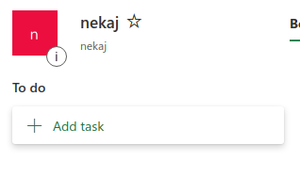Slika 2: Dodajanje novega opravila
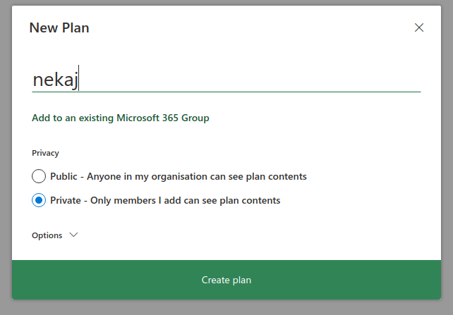Slika 1: Ustvarjanje novega projekta
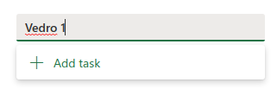Slika 3: Dodajanje veder
Slika 4: Zaključevanje opravila

Omogočene funkcionalnosti
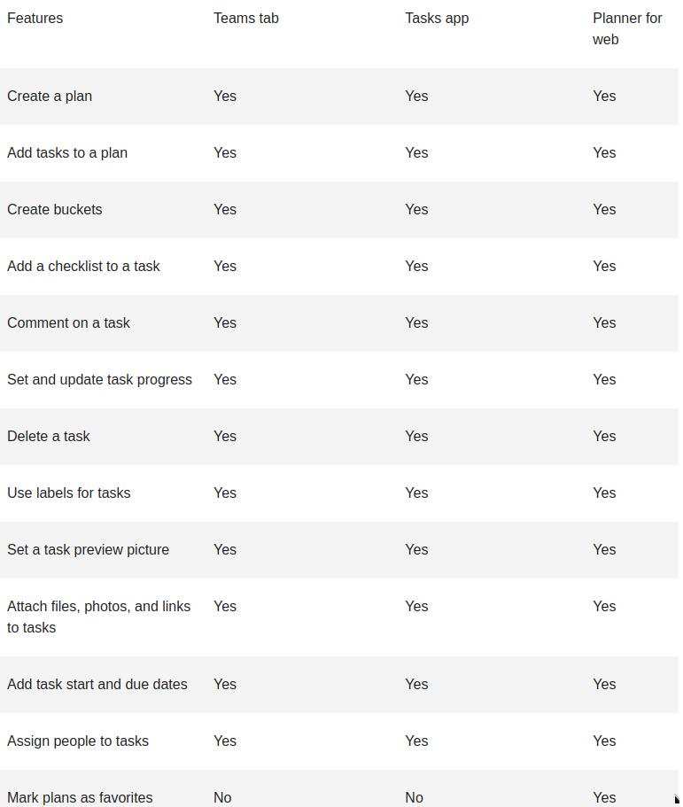
Na spodnji sliki lahko opazimo različne omogočene funkcije znotraj spletne aplikacije Planner in drugih programih (Teams in Tasks). Vidimo, da so vse ključne funkcionalnosti omogočeni med vsemi programi, kot so kreiranje projekta, kreiranje veder, brisanje opravil, ... Med tem ko so zahtevnejša opravila, kot so preimenovanje projekta, pridobivanje elektronski sporočil ob kreiranju projekta, dodajanje uporabnikov, onemogočena z razlogom varnosti in poenostavljanja delovnega (razvijalskega) procesa.
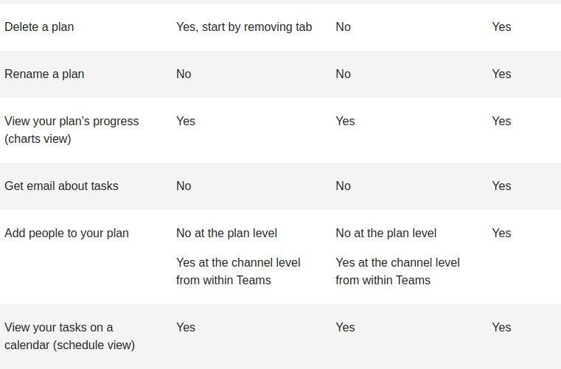Slika 5: Omogočene funkcionalnosti

Alternativni programi
Planner je dobra aplikacija z veliko odličnimi pripomočki, vendar je kar draga. Alternative, kot so ClickUp, Meistertask, Wrike. Vsi programi imajo eno skupno lastnost. Izredno so poceni in omogočajo malo slabšo funkcionalnost kot Planner. Dosti funkcionalnosti je še celo nadgrajena, kot je arhiviranje v Meistertasku in graf projektov v Wrikerju. Vse alternativne programe toplo priporočam.
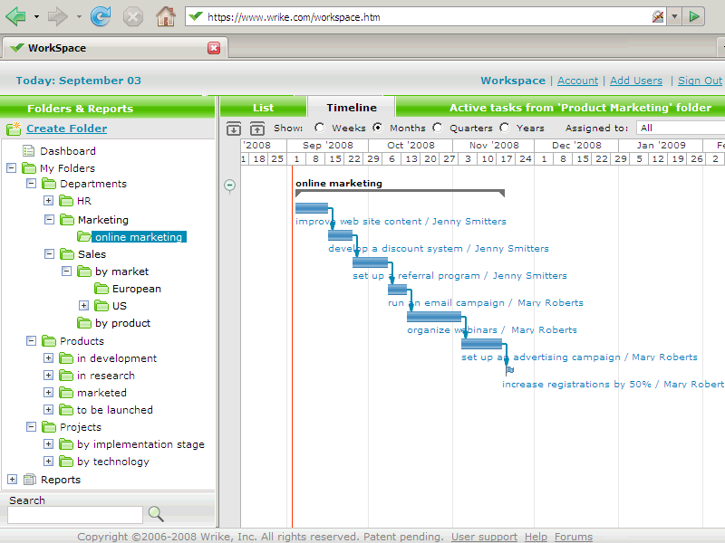Slika 8: wrike
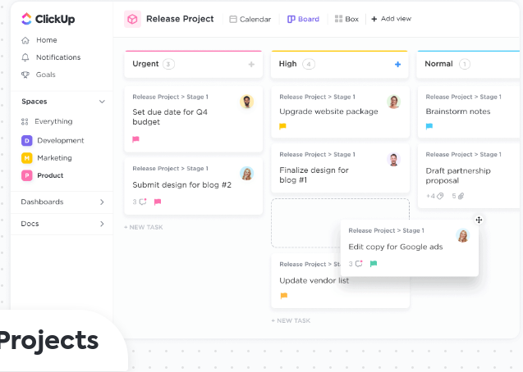Slika 6: ClickUp
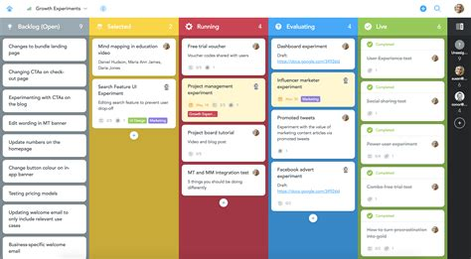Slika 7: MeisterTask

SharePoint

Kratek opis
SharePoint je oblačna storitev, ki jo je razvil Microsoft, in jo uporablja v ozadju storitev MS Teams. V primeru, da imaste podjetje in bi si želeli med ekipo pošiljati dokumente, informacije, poročila, ..., lahko to storite z SharePoint. Storitev je sicer plačljiva in se računa na uporabnika na mesec. Osnovni paket nam nudi 1 TB podatkov na uporabnika, ki pa se lahko z dražjo opcijo poveča na “neomejeno” količino. Poleg vseh uporabnih funkcionalnosti nam Microsoft omogoča tudi 24 ur na dan. Najdražja storitev, ki jo imenujejo “Office 365 E3”, pa nam omogoča uporabo storitve na kar 5 naprav na uporabnika in neomejeno število uporabnikov. Ko želimo uporabljati storitev Teams, ki nam ga SharePoint tudi omogoča, lahko kreiramo novo skupino in dodamo notri svojo ekipo.
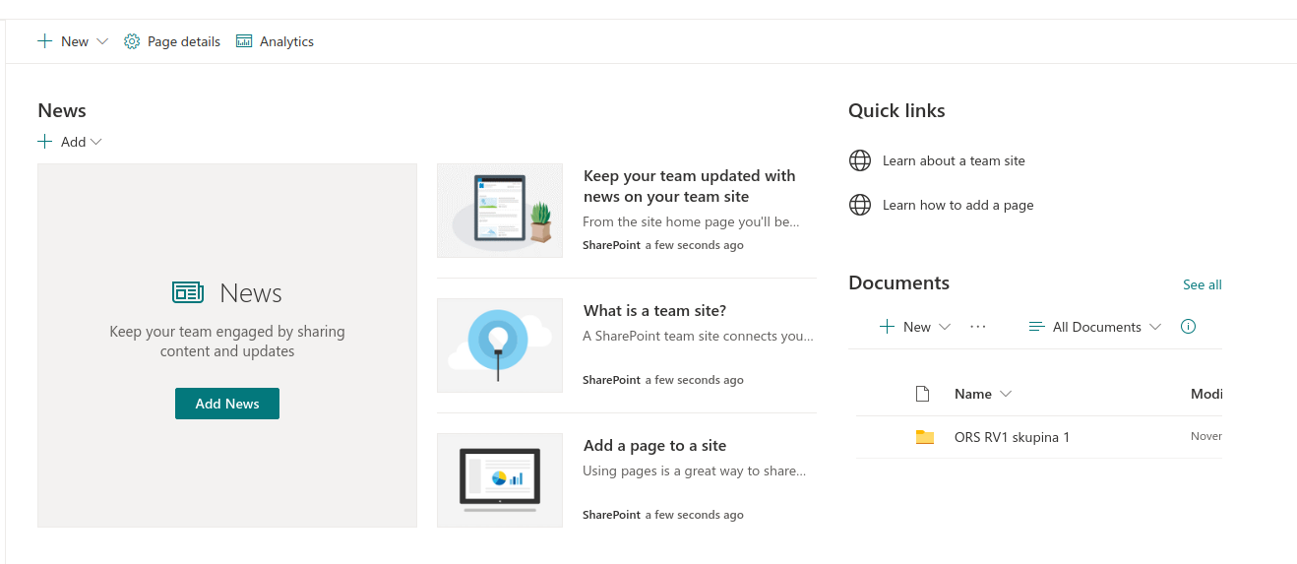Slika 9: Zgled SharePoint
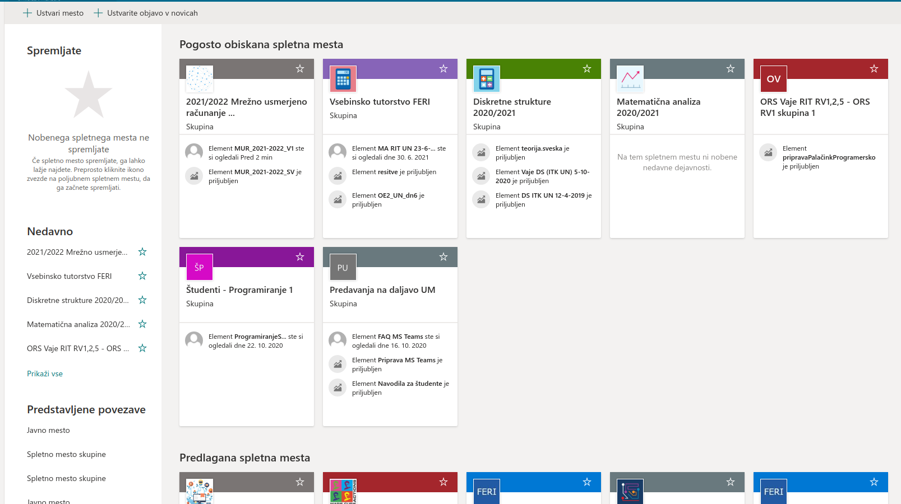Slika 10: Zgled šolskega SharePoint-a

Alternativni programi
Google Drive je ena, če ne kar največja alternativna oblika skladiščenja podatkov na oblačnem sistemu. Na začetku je storitev še zastonj, potem pa je treba zakupiti prostor, ki ga lahko nato koristimo med vsemi Google napravami (mobilni telefoni, televizije, računalniki). Seveda, pa ni vse samo lepo, Google-ove storitve so običajno dokaj počasne in neodzivne. Dobra alternativa je confluense, kjer lahko shraniš, dodajaš dokumentacijo za programe. Namenjena pa je tudi širši publiki in ne samo programerjem. Slabost je uporabnost prostora oziroma primankljaj njega. Možno ga je do kupiti, vendar ga nihče ne uporablja v te namene. Igloo je tudi dobra alternativa, vendar manj poznana in zato tudi manj priljubljena med skupnostjo. Prednost je cenovna opcija, saj za nekaj deset evrov lahko dobiš cel paket.

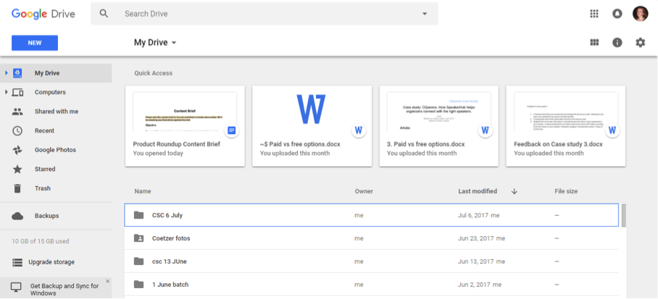Slika 11: Google drive

Teams
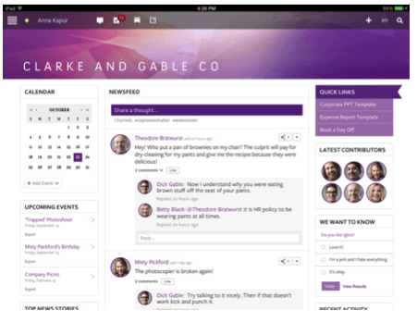Slika 12: Igloo
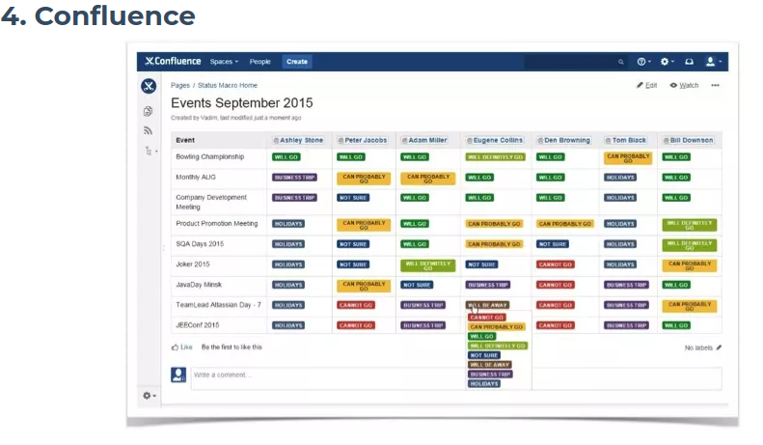Slika 13: confluence

Kratek opis
Teams je storitev, ponovno razvita z strani Microsofta, ki nam omogoča pogovarjanje preko tako imenovanih “meeting”-ov oziroma preko zasebnih klicev, če želimo, da je na drugi strani samo ena oseba. Poleg klicev pa lahko kreiramo skupine in uredimo ponavljajoče (dnevne, mesečne, letne) se sestanke. Sestanek lahko uvozimo v koledar, ki nam nato pred začetkom sporoči in nas opozori. Teams je spletna, namizna in mobilna aplikacija z dobro sinhronizacijo med vsemi.

Primer uporabe
Eno izmed možnih tipov aplikacije zaženemo in se logiramo s svojim uporabniškim računom ter geslom. Poda nas na zavihek Teams, kjer imamo seznam že vključenih skupin ali pa prazno in nam da možnost ustvari skupino. Ko kliknemo gumb ustvari skupino nas zaprosi, da jo poimenujemo, opišemo in uredimo vidnost. Po ustvarjeni skupini lahko dodamo morebitne člane ali pa jih nadknadno dodamo preko kode. V skupini se lahko pogovarjamo, ustvarjamo sestanke in ogromno drugim funkcionalnosti
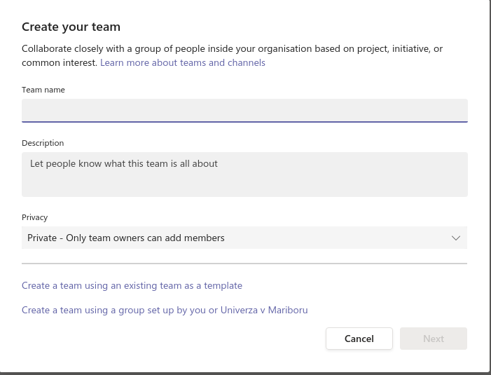Slika 14: Kreiranje ekipe
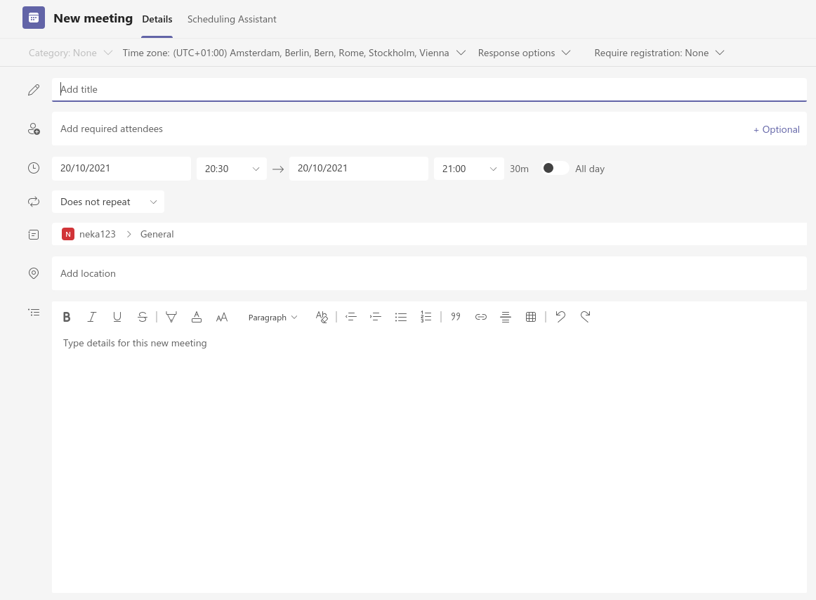Slika 15: Ustvarjanje ponavljočega sestanka
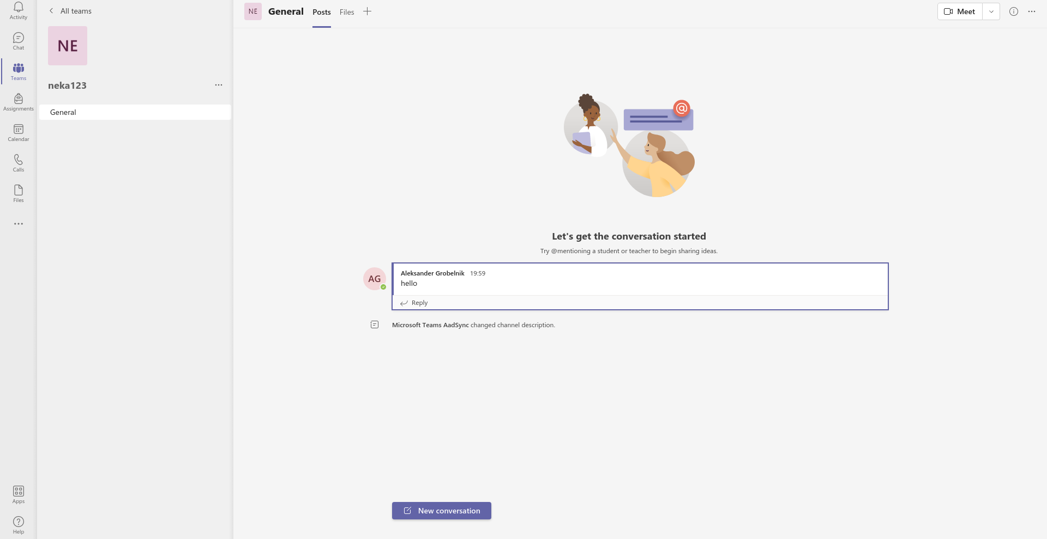Slika 16: Prvi pogled na ekipo

Omogočene funkcionalnosti
Aplikacija je polno uporabna z drugimi programi znotraj paketa Office 365. Nekaj ključnih funkcionalnosti, ki jih ima Teams so: pogovorni kanali, hitrejše pogovarjanje kot preko maila, sinhronizacija aplikacij, vključitev zunanjih programov in dodatkov, izredna varnost med uporabniki, naprednejši poševniški ukazi, označevanje oseb/prijateljev z ključno znakom afna(@) in marski kaj drugega.

Alternativni programi
Na trgu so poleg Microsoft Teams tudi drugi programi kot so ZOHO MEETING in BITRIX24. Na prvi pogled sta oba programa dosti slabša, vendar, če pogledamo pod drobnogledom ugotovimo, da sta odlični alternativi. Oba omogočata kontroliranje oseb v klicu in snemanje klicev imasta pa tudi veliko slabosti, kot so izguba navajanja ljudi z ključnim znakom afna(@), prikaz zasedenosti in drugih zadev.
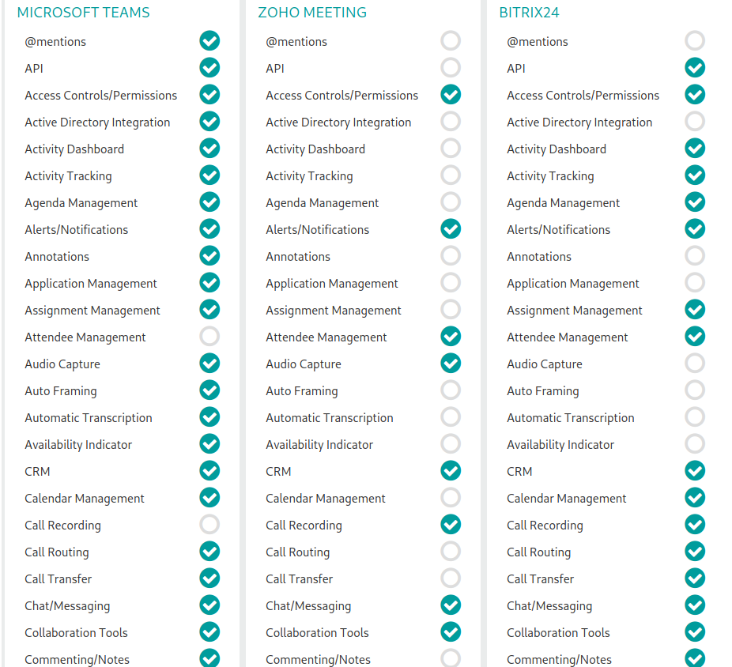Slika 17: Primerjava funkcionalnosti z alternativnimi programi
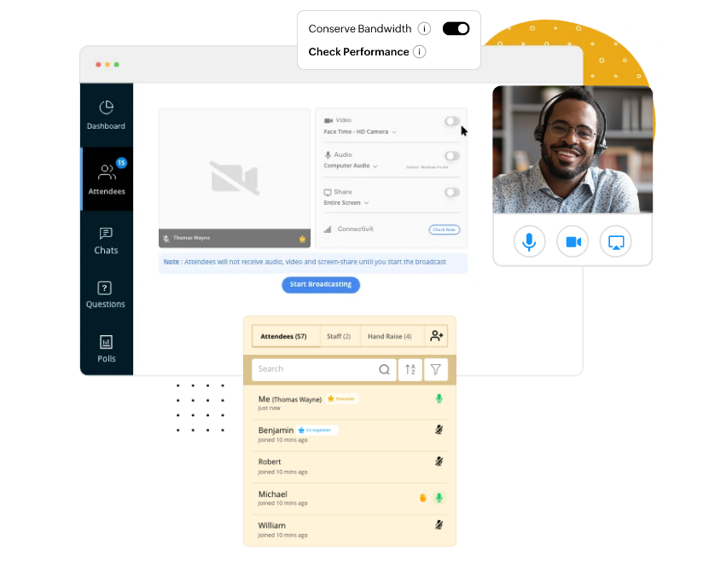Slika 19: zoho
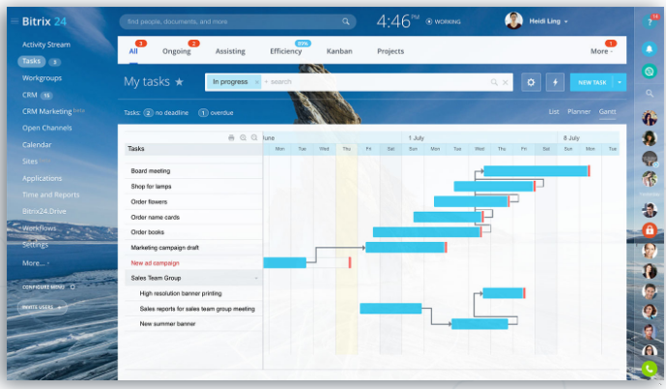Slika 18: BITRIX24
Seveda pa je na trgu večja in boljša konkurenca ZOOM, ki ga uporabljajo za pouk ameriške šole in razna velika podjetja. Na površju sta si zelo podobna, vendar Zoom ne omogoča kreiranja in opravljanja z skupinami, kot jih to omogoča Teams. Zoom pa se velikokrat uporablja kot orodje za samo pogovarjanje in ne kot delovna aplikacija.
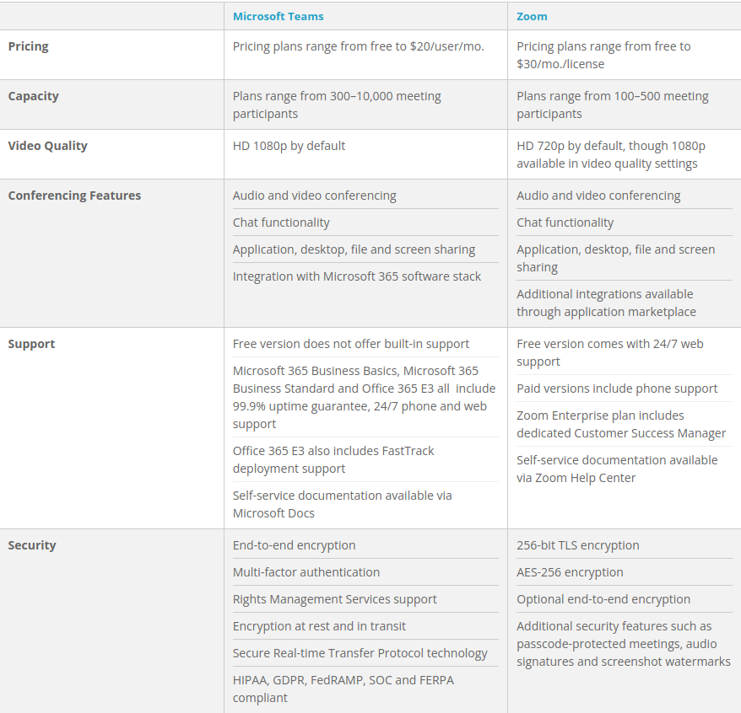Slika 20: Teams VS Zoom

Gitlab
Slika 21: GitLab logo

Kratek opis
GitLab je aplikacija, v katerem so vsi ključni postopki in koraki razvoja programske opreme. Vanjo programerji redno objavljajo kodo iz svojega dela projekta in jo konstantno združujejo z kodo sodelavcev. GitLab nam omogoča enostavno prenašanje in razvijanje kode med različnim programskimi in sistemskimi napravami. Glavna prednost je pohitritev razvoja kode in hkratno beleženje prejšnih različic programa. GitLab ima tudi svoj skupnost, ki skrbi za uporabnost programske opreme in ugotavljanje različnih pomankljivosti. V primeru, da se ti pojavi težava lahko zaprosiš in opišeš problem skupnosti ter jo skupaj poskusite rešiti. Glavni lastnik je GitLab inc, vendar pa ni glavni razvijalec, saj tukaj pomaga skupna skupnosti, ki pomagajo s svojimi projekti na odprto licenčni kodi.

Primeri uporabe
Če želimo kreirati nov projekt kliknemo “nov projekt” oziroma izberemo enega izmed že obstoječih. Po odprtju kreiraj nov projekt izpolnemo vse ustrezne vrednosti in kliknemo “kreiraj projekt”. Ko imamo nov projekt pa zaženemo spodnje ukaze oziroma dodamo kodo v svoj projekt ter povabimo svoje sodelavce. Sedaj imamo objavljeno kodo na GitLab-u, vendar nam manjka GIT odjemalec, da bi tudi lokalno lahko imeli kodo.
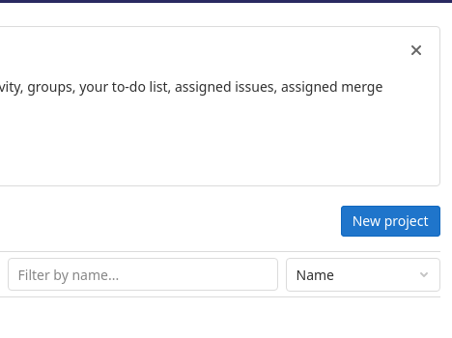Slika 22: Kreiranje novega projekta
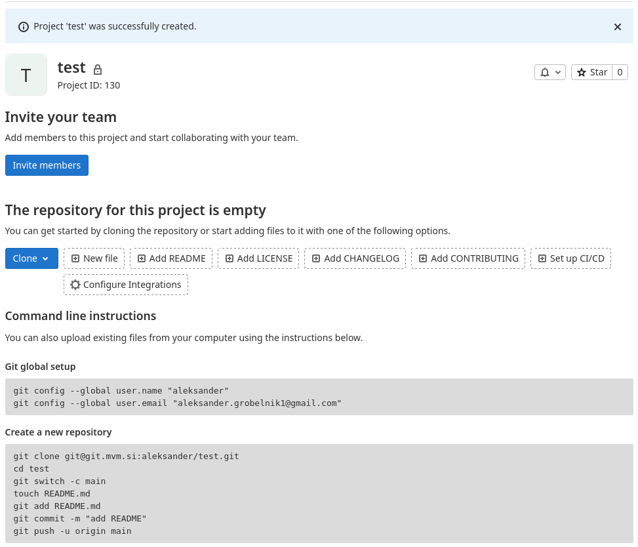Slika 23: Kreiran projekt test

Alternativni programi
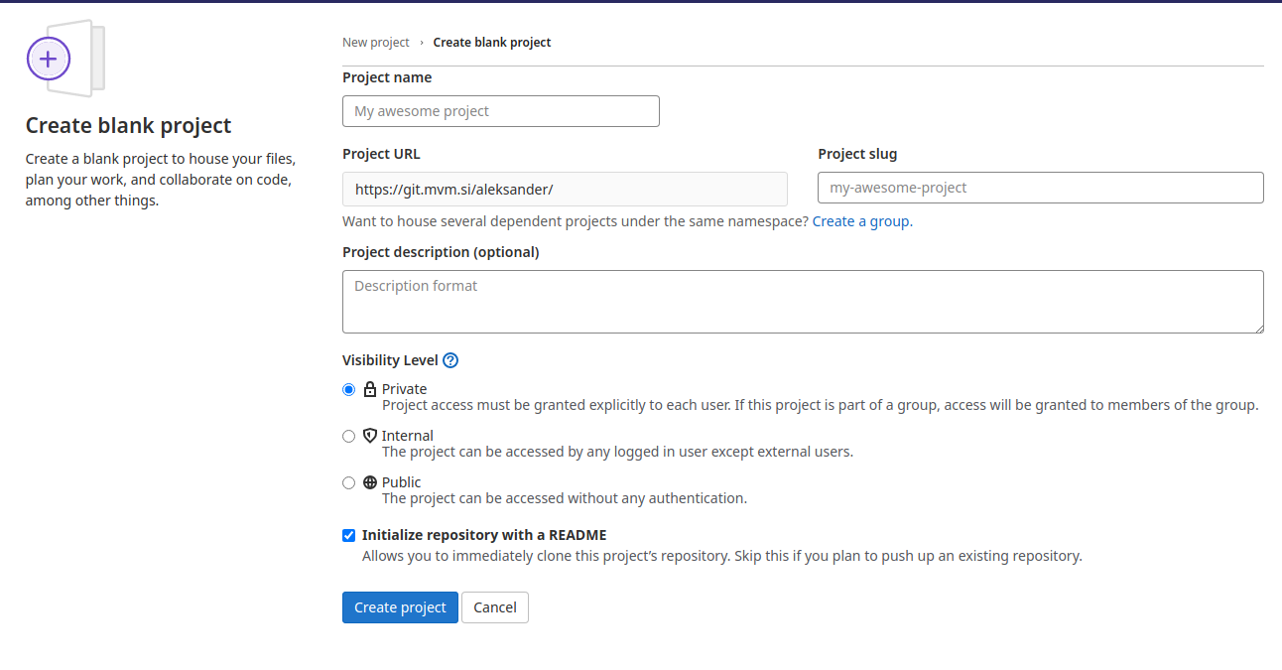Slika 24: Lastnosti novega projekta
GitLab je samo eno izmed ogromnih spletnih Git gostiteljev. Med drugimi so tudi GitHub, ki pa je za razliko od GitLab-a dosti bolj populaten in dostopen vsem osebam, tudi brez predhodnjega znanja o programiranju. V Githubu lahko, nasprotno od GitLab-a, spreminjamo kodo in jo tudi damo na Git brez Git odjemalcev.
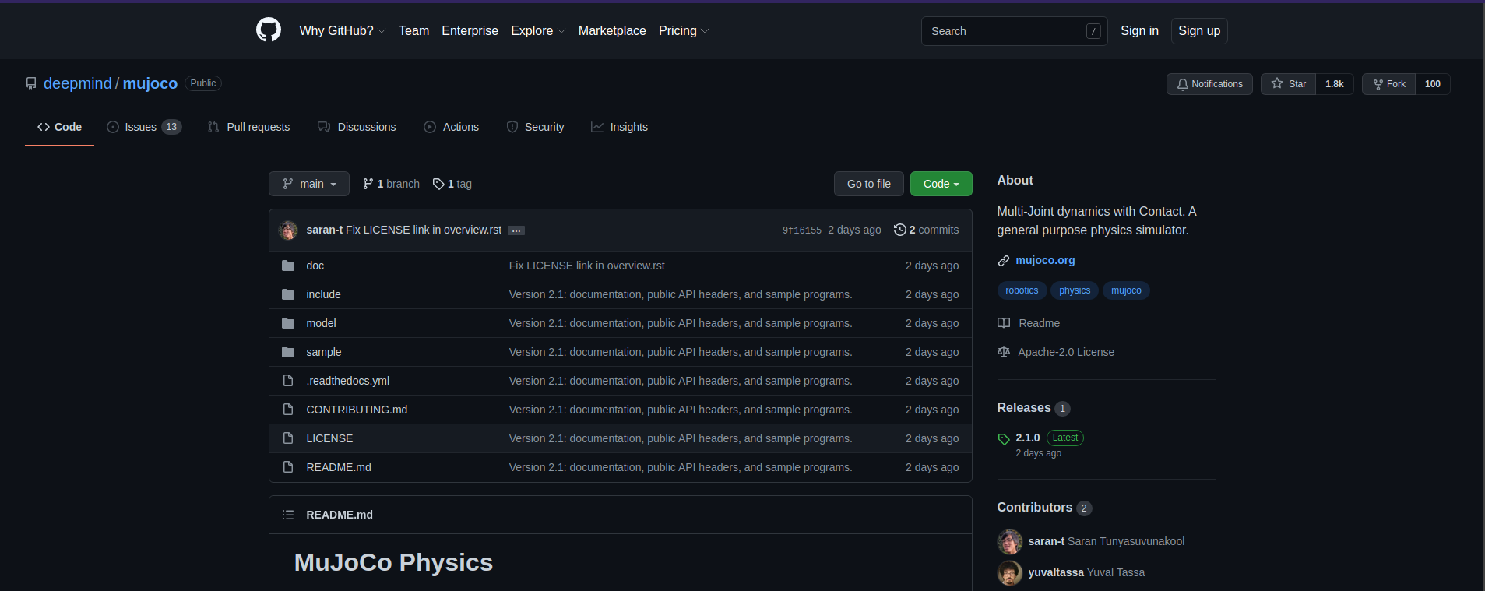Slika 25: Github
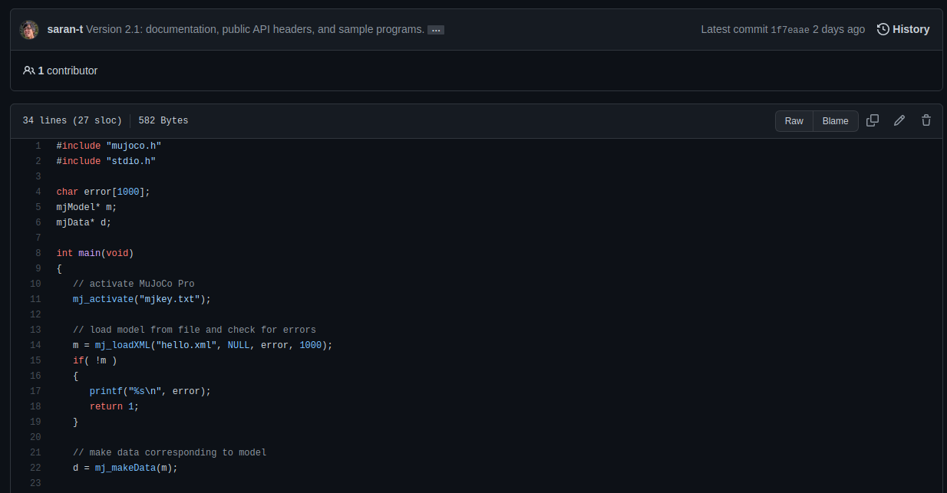Slika 26: Github primer
Poleg GitHub-a obstajajo še drugi git Bitbucket, ki ima neskončno mnogo repozitorijev, določene predinštalirane stvari Trello & Jira in dodatno zaščito proti vdori in napadalci. Še eden takšnih programov, ki ti omogoča boljši nadzor nad napakami je Gitbucket, ki poleg osnovni funkcionalnosti doda tudi “issue tracker”, ki ti omogoča raziskovanje problemov.

Git odjemalec
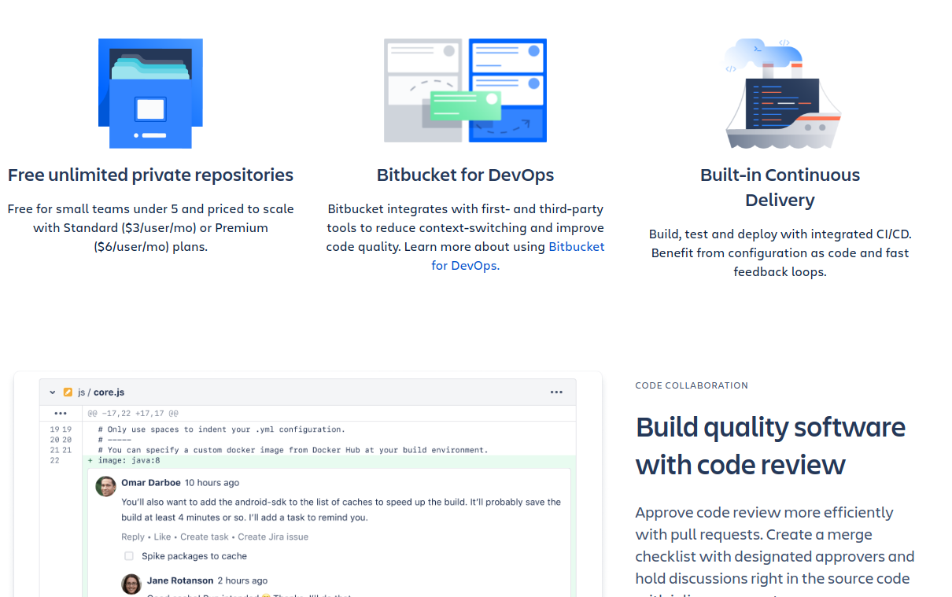Slika 28: BitBucket
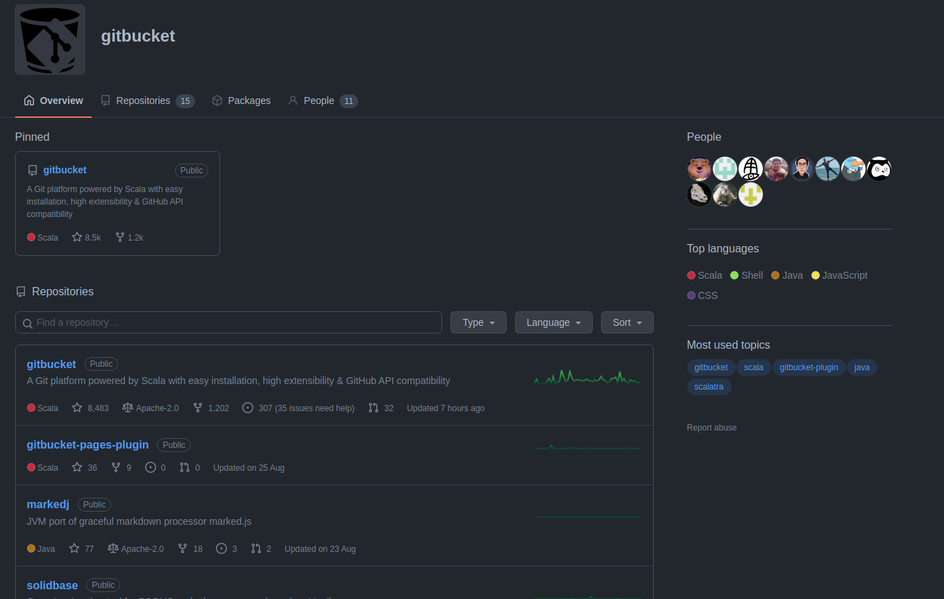Slika 27: gitbucket

Kratek opis
Git odjemalec ali angl. „Git client“ je program, ki nam omogoča delovanje z projekti, ki jih imamo na enemu izmed prejšnih Git strežnikov, kjer lahko dostopamo do Git repozitorija tako lokalno kot odaljeno. Cilj našega Git odjemalca je lokalne projekte oziroma spremembe v kodi poslati na Git strežnik. Z Git odjemalcem spreminjamo pravice projektu, dodajamo datoteke, brišemo datoteke, brišemo projekte in dosti več. Poznamo več vrst Git odjemalcev in jih ločimo po načinu uporabe. Prvi so terminalni, ki dostopajo do vsega preko enostavnih ukazev, ki pa se jih je treba žal naučiti, med tem ko je drugi tip grafični in vsebuje vse ukaze skrite v različnih kljukicah, gumbih oziroma tekstnimi polji. Med programerji je priljubljen prvi tip, torej terminalni, saj lahko s parimi vrsticami kode dosti hitreje urediš enako stvar kot na grafičnih. Grafični pa so primerni za začetnike, ki še nimajo predhodnega znanja o programiranju. V današnih računalnik je klasični terminalni git ukaz povsod, vendar ga navadni uporabniki ne dostopajo.

Primeri uporabe
Na terminalnih, katerega uporabljam tudi jaz, je postopek sorazmerno hiter. Najprej pogledamo, če že imamo git klient inštaliran. Pogledamo z ukazom git –help in naložimo, če slučajno nimamo. Na linux debianih je to ukaz sudo apt-get install git. Zaženemo ukaz git init, da inicializiramo nov projekt, ki ga nato z ukazi „git add <ime datotek>“ in „git commit -m „<sporočilo>““ dodamo na lokalni git repozitorij. Sedaj imamo pripravljene datoteke za push na git. Z naslednjim ukazom uredimo git strežnik, da bo Git vedel kam naj da datoteke. Ukaz: „git remote add origin git@github.com:<User>/<UserRepo>.git“. Seveda spremenimo vse lastnosti v manjše, večje znakih oziroma drug ukaz za druge Git strežnike (primer je dan za GitHub). Poženemo še zadnji ukaz „git push origin master“ in smo uspešno dodali prvi projekt. Druge bolj kompleksne ukaze si pa pomagamo z git dokumentacijo oziroma vprašamo skupnost, ki se je že s podobno situacijo soočla. Za grafični Gui poteka vse podobno, vendar brez ukazov v terminalno vrstico.
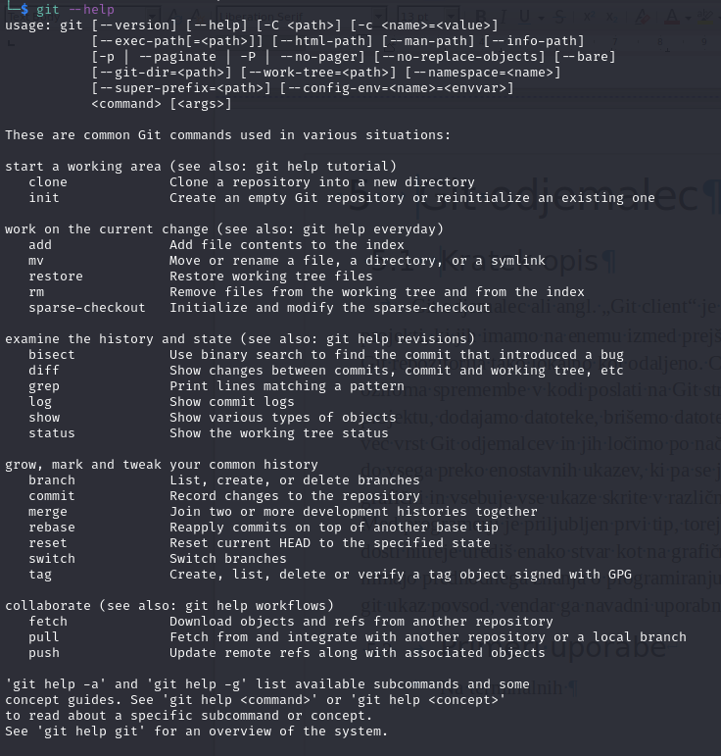Slika 29: git check
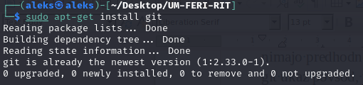Slika 30: git install

Alternativni programi
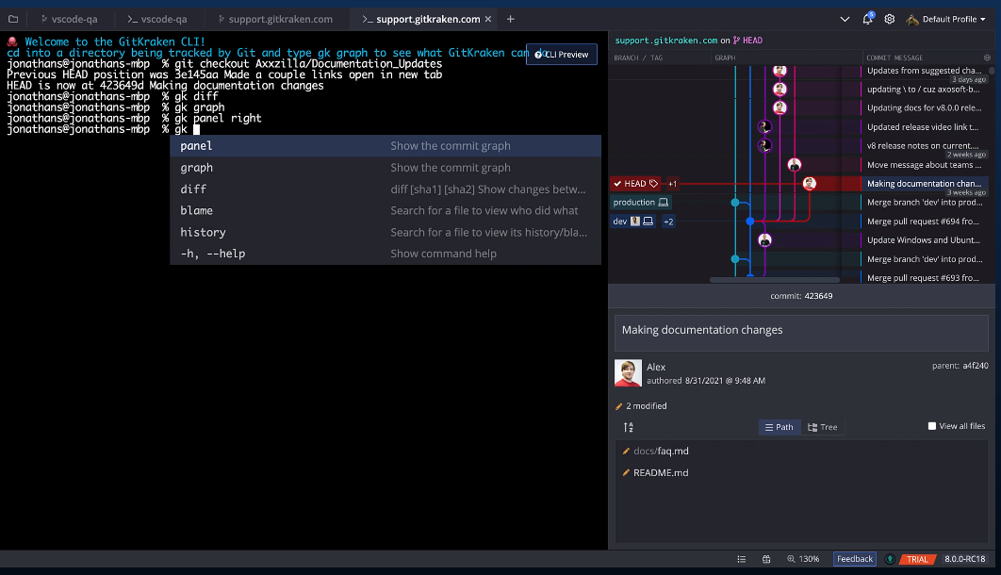Slika 31: Primer enega izmed grafičnega Git odjemalca
Nekaj programov, ki imajo grafični GIT odjemalec in nato nekaj terminalnih na drugih sistemih kot linux. Vsi ti programi delujejo približno enako, saj vsi uporabljajo git standard vzadaj. Manjše spremembe so pri prikazu in izvedbi funkcionalnosti.
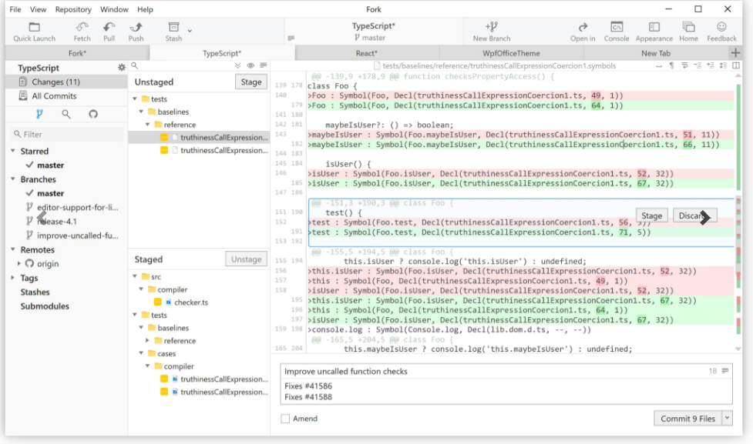Slika 32: git-fork
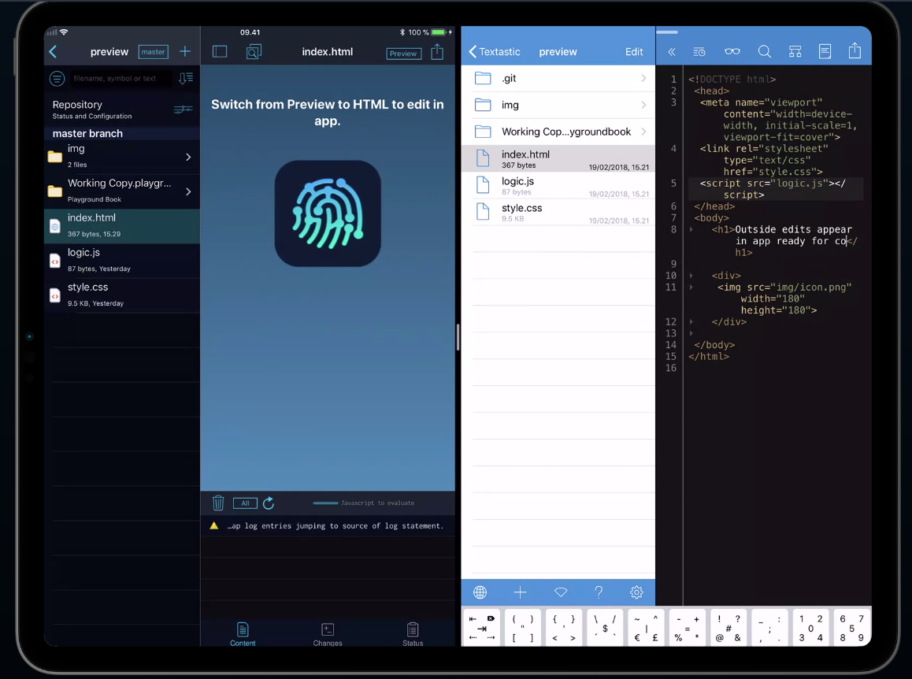Slika 33: Working Copy
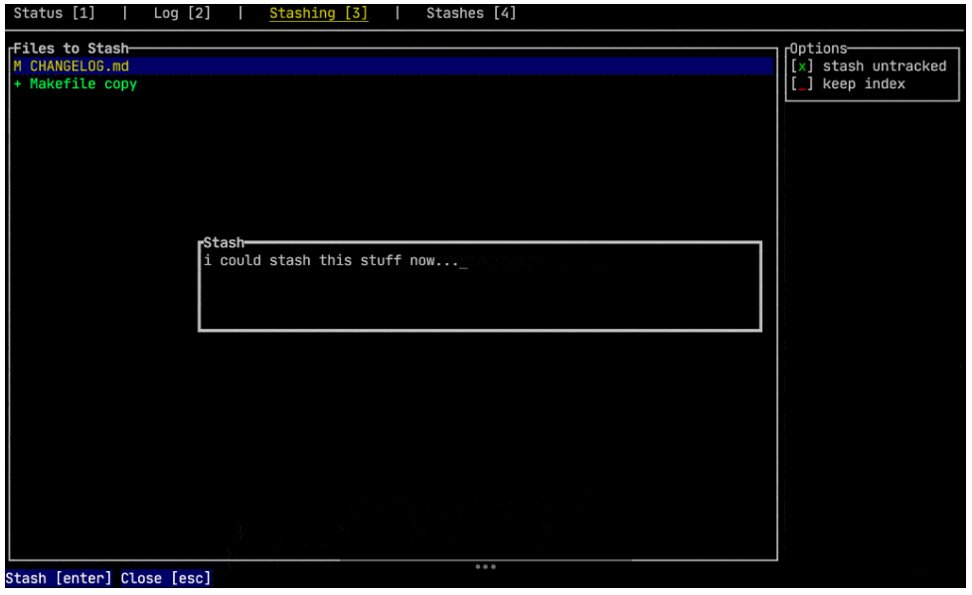Slika 34: GitUI

